戦争はいやだ調布市民の会「伝言板」1006号 2025／8／15

敗戦80年､戦禍ふたたび許さず！
８月１５日（金）いやだの会第15９回宣伝行動は１４人の参加で
敗戦から満８０年の今日、１５：００から国領駅前で、過酷な日差しのもとで１４人が
参加して行動しました。高層ビルから吹き付ける風も過酷なのですが、今日ばかりは猛暑
を吹き飛ばす「そよ風」に感じました。

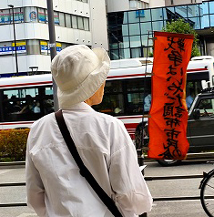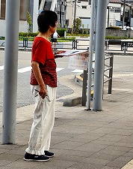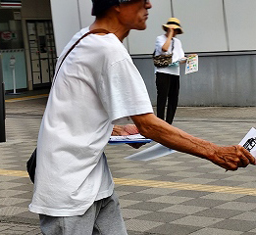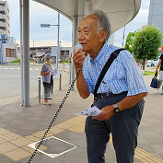

酔っぱらいのおじさんが「昼寝を邪魔された」と喧嘩を打ってきて、「オレも戦争には
反対だよ」「しかしうるさい」と目の前で１１０番通報。驚いたことに、警官がすぐにや
ってきて「通報がありましたので」と。通報者は酔っぱらっているのに、それについては
何の吟味もせず、私たちの「表現の自由」には文句を言いに来る警察の姿勢への疑問を提
起しましたが、若い警察官は「ともかく伝えましたから」と言って姿を消しました。
こんな波乱もありましたが、「８月ビラ」を約５０枚配布し、大軍拡反対署名を５筆集
めました。ご苦労さまでした。

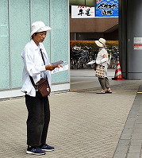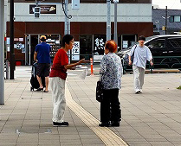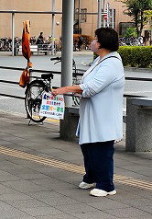

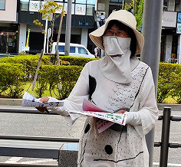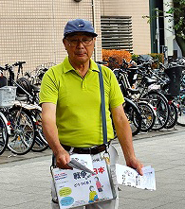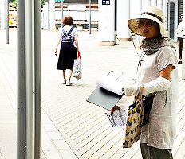

＜今日の伝言＞
◆いやだの会事務局から
市民運動各分野の行動計画
未確定情報も含みます。間違いや変更に気づいた時はお知らせください。

８／１９(火) 第117回総がかり行動 １８：３０ 国会議員会館前
２３(土) 憲法ひろば例会（堀尾輝久さん） １３：３０ たづくり１００１
２４(日) 市民による市政の会 １４：００ たづくり１２０３
２５(月) 社会保障宣伝（年金者） １１：００ 調布駅
年金役員会 １３：３０ あくろす
２９(金) 年金者誕生日会 １４：００ たづくり９階研修室
９／ ３(水) 統一署名行動(160) １５：００ 調布駅前
６(土) 第61回・反戦スタンディング １４：００ 調布駅前
９(火) 憲法・平和宣伝（新婦人＆年金者）１６：００ 調布駅
１１(木) 第１５３回「原発ゼロ」調布行動 １０：３０ 調布駅（調狛合唱団有志）
１５(月) 統一署名行動(161) １５：００ 仙川駅前
１９(金) 第118回総がかり行動 １８：３０ 国会正門前
強行採決から10年
２０(土) 調布花火大会 １８：２５
２５(木) 社会保障宣伝（年金者） １１：００ 調布駅
２７(土) 年金者組合総会 １３：３０ あくろすホール
２７(土) 憲法ひろば例会（川田忠明さん） １３：３０ たづくり1002
２８(日) 日本母親大会 分科会 １３：００ 日本教育会館／エデュカス
２９(月) 全体会 １２：３０ 東京国際フォーラムホールＡ
１０／ ３(金) 統一署名行動(162) １５：００ 調布駅前
４(土) 第62回・反戦スタンディング １４：００ 調布駅前
９(木) 憲法・平和宣伝（新婦人＆年金者）１６：００ 調布駅
１１(土) 第１５４回「原発ゼロ」調布行動 １０：３０ 調布駅（調狛合唱団有志）
１３(月) 憲法ひろばフィールドワーク ８：３０ たづくり北側集合
百里平和公園見学
１５(水) 統一署名行動 (163) １５：００ 仙川駅前
１９(日) 第119回 総がかり行動 １４：３０ 国会正門前
２０(月) 医療生協「健康のつどい」
２５(土) 社会保障宣伝（年金者） １１：００ 調布駅
１１／ １(土) 戦争反対スタンディング63 １４：００ 調布駅
３(月) 憲法集会 １３：００ 調布駅
９(日) 憲法・平和宣伝（新婦人＆年金者）１６：００ 調布駅
１１(火) 第１５５回「原発ゼロ」調布行動 １０：３０ 調布駅（アネモネ担当）
第38回高齢者大会＠大宮～12日
１５(土) 統一署名行動(168) １５：００ 国領
１６(日) 憲法ひろば例会（田中章史さん） １３：３０
１９(水) 第120回総がかり行動 １８：３０ 国会議員会館前
２５(火) 社会保障宣伝（年金者） １１：００ 調布駅
以上

